RuyiSDK简介

RuyiSDK 是一个由 PLCT Lab 所启动的开源项目，该项目旨在为 RISC-V 开发者提供一个便捷、完善的开发环境。其提供了相关最新的硬件信息、软件支持，例如在支持的设备中有提供相关支持硬件情况；软件层面提供了镜像（如 RevyOS）、工具链、包管理器等。

其最终目标是希望为 RISC-V 开发者提供一个完善、便捷的开发环境，使得 RISC-V 成为主流架构，以及建设并运营一个完善的社区以便开发者交流。最终希望 RuyiSDK 可以走向国际化，为全球的 RISC-V 开发者提供开发的便捷。

1.完成 ruyi 安装，编译 coremark 并在 qemu 上运行

（1）RuyiSDK安装

$ uname -m  #检查系统架构并下载对应的二进制

$ wget <https://mirror.iscas.ac.cn/ruyisdk/ruyi/tags/0.36.0/ruyi-0.36.0.amd64> #x86_64

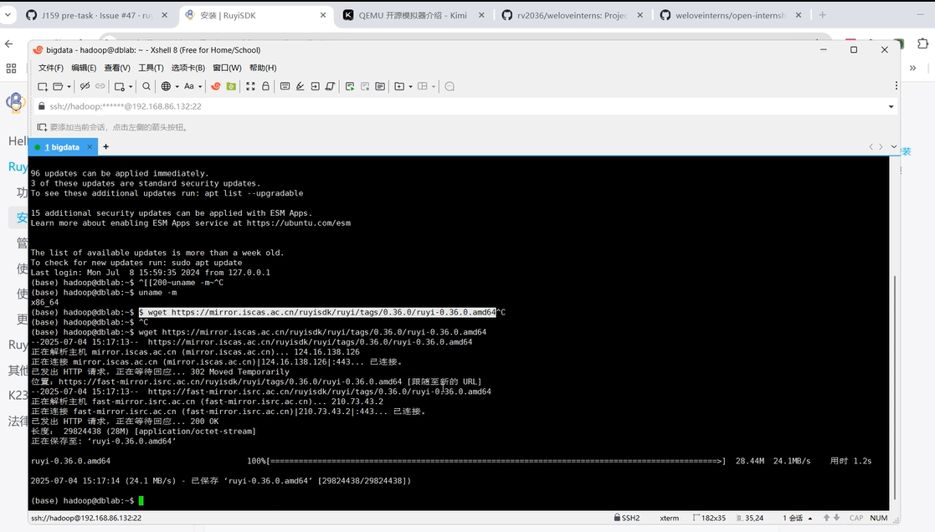

下面以 x86_64 架构为例，给下载的二进制添加执行权限：

$ chmod +x ./ruyi.amd64

安装二进制到 PATH 包含的目录中：

$ sudo cp -v ruyi.amd64 /usr/local/bin/ruyi

$ ruyi version # 验证安装

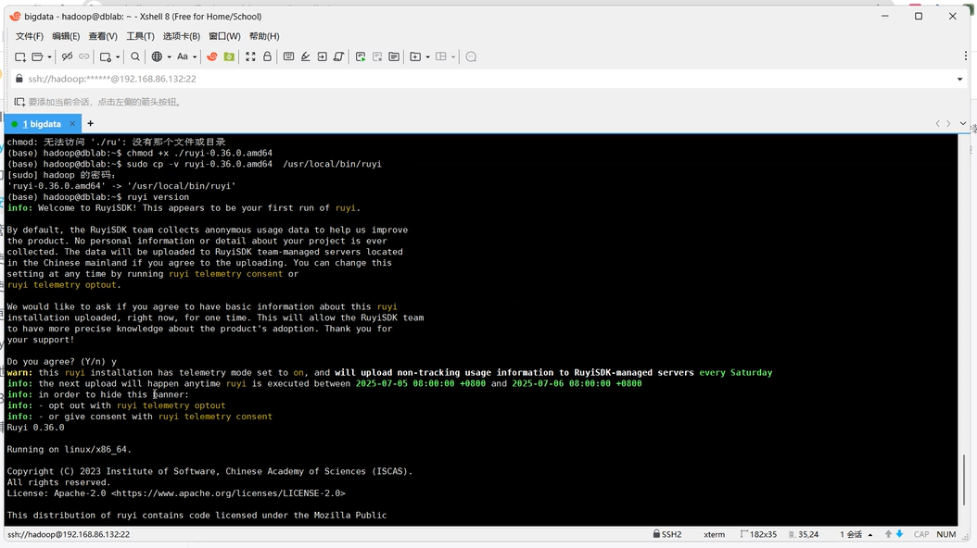

$ ruyi --help #帮助信息

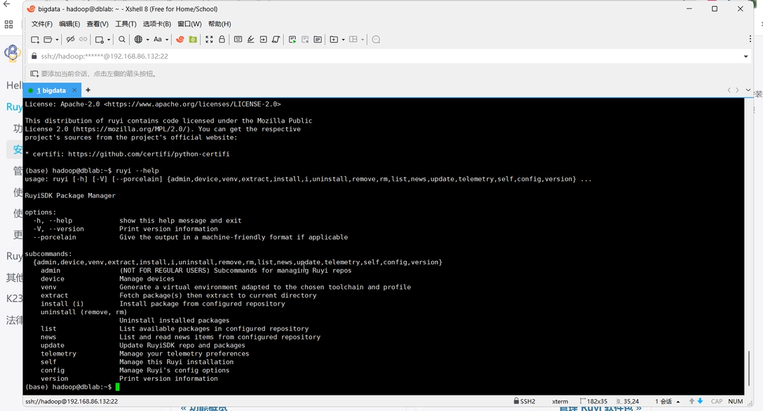

（2）编译 coremark 并在 qemu 上运行

先安装必要的依赖：

ruyi install llvm-upstream gnu-plct qemu-user-riscv-upstream

#编译 RISC-V 程序：使用 llvm-upstream 或 gnu-plct 编译 RISC-V 程序。

#运行 RISC-V 程序：使用 qemu-user-riscv-upstream 模拟器运行编译后的 RISC-V 程序

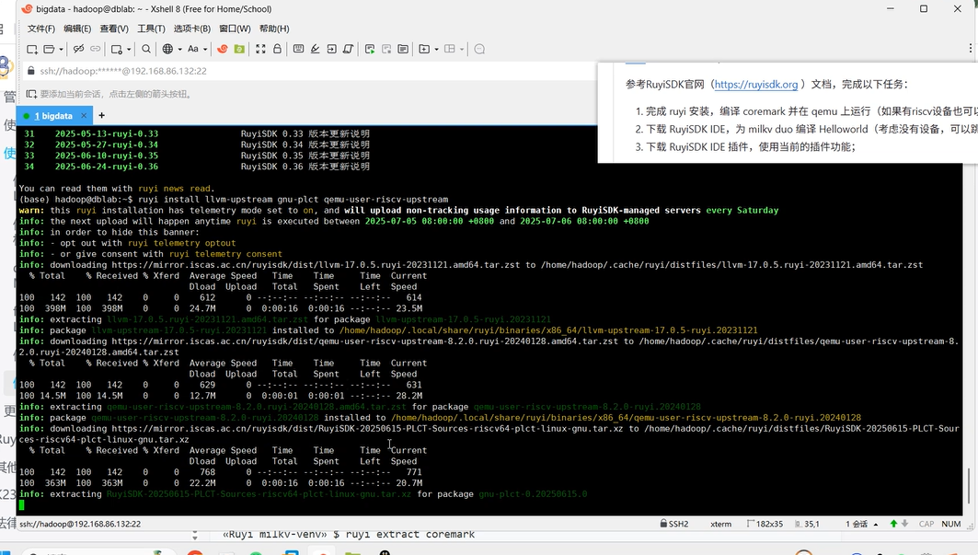

创建虚拟环境并激活：

ruyi venv -t llvm-upstream --sysroot-from gnu-plct -e qemu-user-riscv-upstream generic venv  
. venv/bin/ruyi-activate

#创建一个名为 venv 的虚拟开发环境，其中包含：

#LLVM 的上游版本作为工具链。

#从 GNU 编译器工具链中获取的系统根目录。

#QEMU 的用户模式 RISC-V 模拟器。

#并且激活这个虚拟环境，使得当前 Shell 会话能够使用这些工具链和模拟器。

#如果需要退出虚拟环境，可以使用以下命令：

ruyi-deactivate

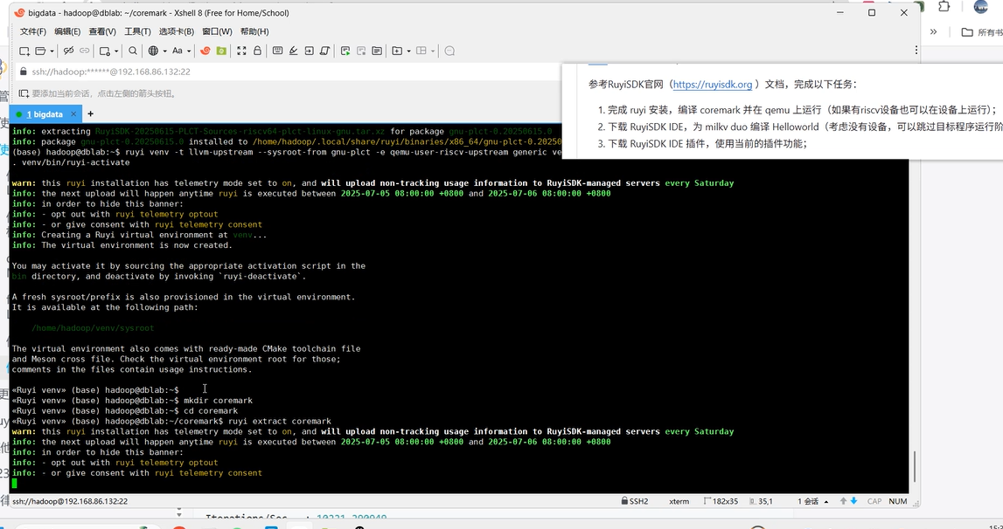

解包出 coremark 并编译：

«Ruyi milkv-venv» $ mkdir coremark  
«Ruyi milkv-venv» $ cd coremark  
«Ruyi milkv-venv» $ ruyi extract coremark #提取 CoreMark 源代码  
  
«Ruyi milkv-venv» $ sed -i 's/\bgcc\b/riscv64-unknown-linux-gnu-gcc/g' linux64/core_portme.mak #将 gcc 替换为 RISC-V 架构的交叉编译器  
«Ruyi milkv-venv» $ make PORT_DIR=linux64 link #使用 make 命令编译 CoreMark，生成可执行文件

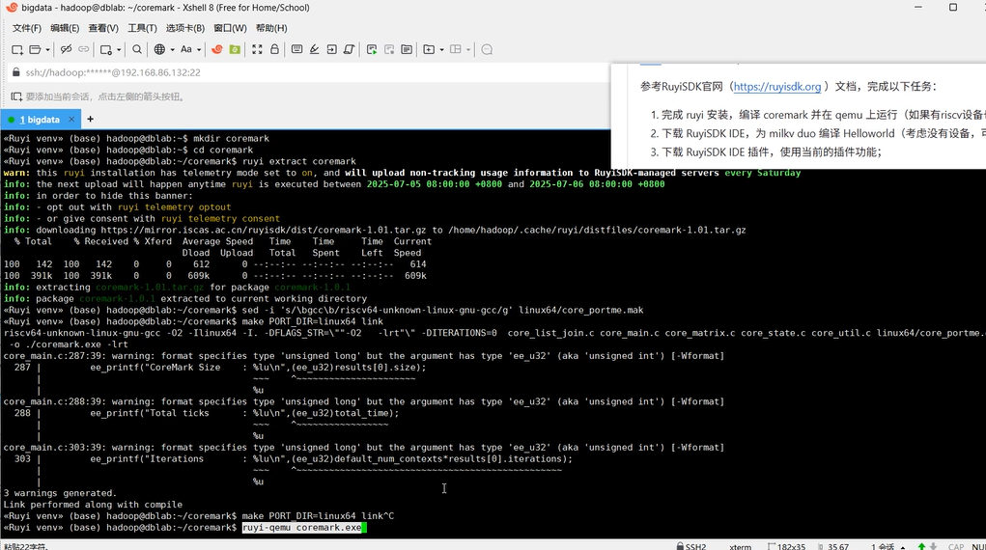

这时通过 qemu 运行 coremark：

$ ruyi-qemu coremark.exe

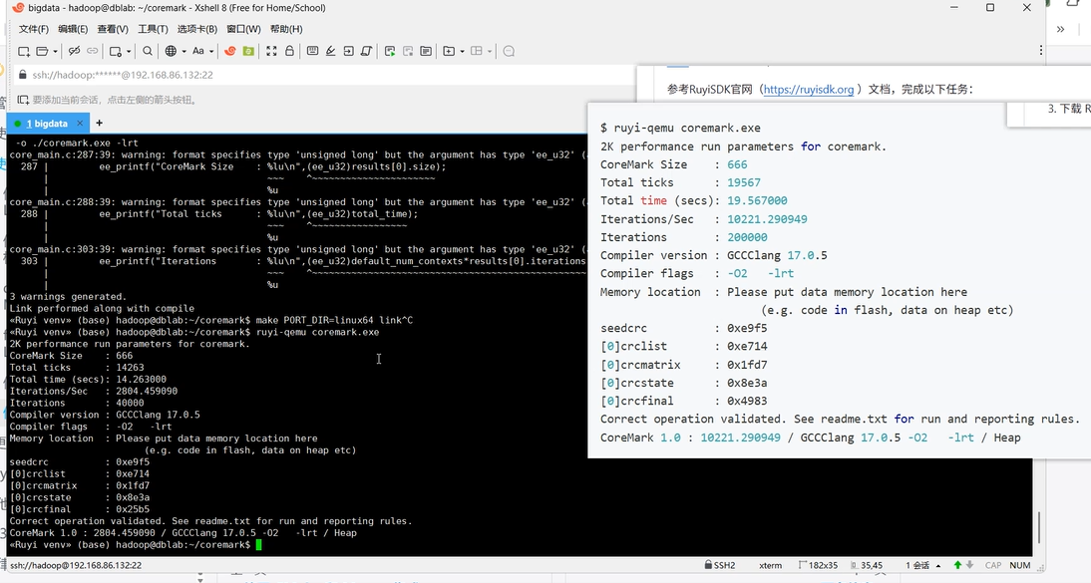

2.下载 RuyiSDK IDE，为 milkv duo 编译 Helloworld

RuyiSDK IDE简介

RuyiSDK IDE 是一款基于开源软件 Eclipse 开发的、图形化的、主要面向 RISC-V 开发者的集成开发环境。该工具在继承 Eclipse 对嵌入式开发支持的基础上，计划逐步集成多款主流RISC-V开发板的 SDK，使得 RISC-V 开发更加便捷。

RuyiSDK IDE 下载地址： <https://fast-mirror.isrc.ac.cn/ruyisdk/ide/0.0.3/>

*#安装指定的工具链*  
ruyi install gnu-milkv-milkv-duo-bin

*#创建一个虚拟环境：工具链为gnu-milkv-milkv-duo-musl-bin*  
ruyi venv -t gnu-milkv-milkv-duo-musl-bin milkv-duo ./venv-milkvduo

在IDE执行构建

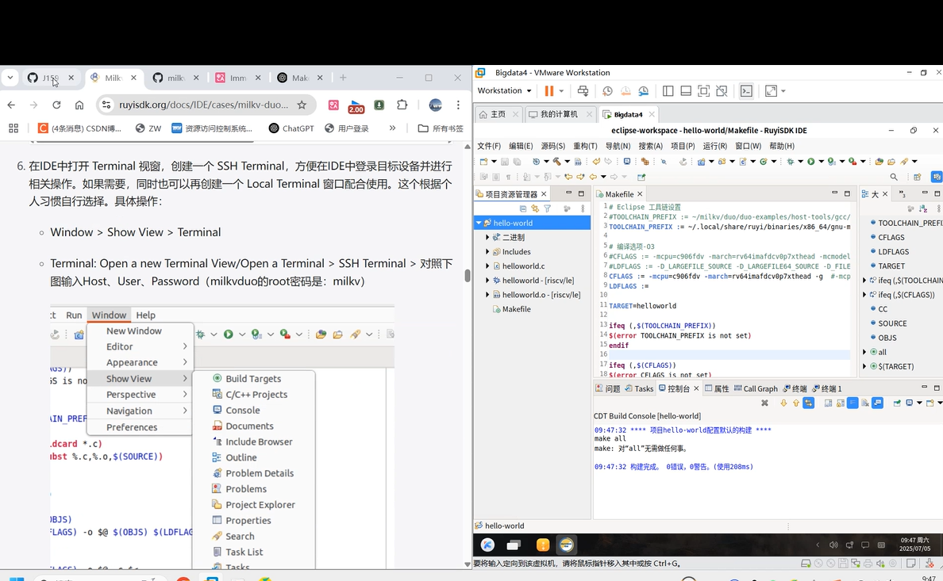

3.下载 RuyiSDK IDE 插件，使用当前的插件功能

（1）包资源管理

一键下载资源包，不用手敲命令了

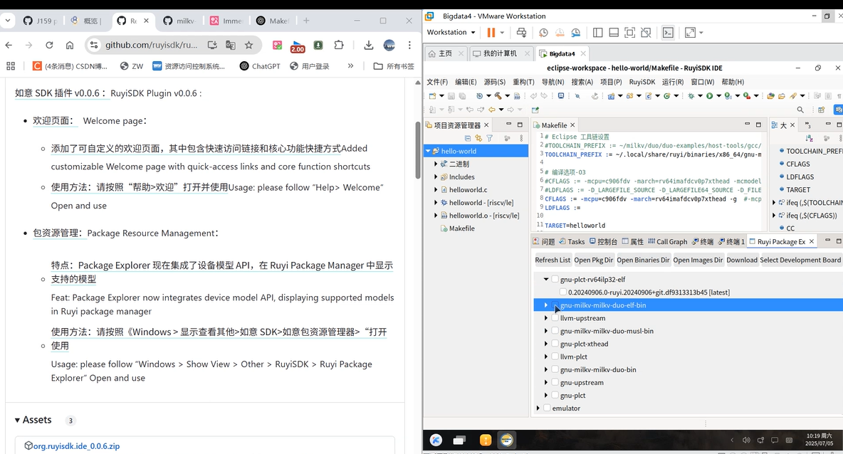

1. 欢迎页面

有时候加载不出来~

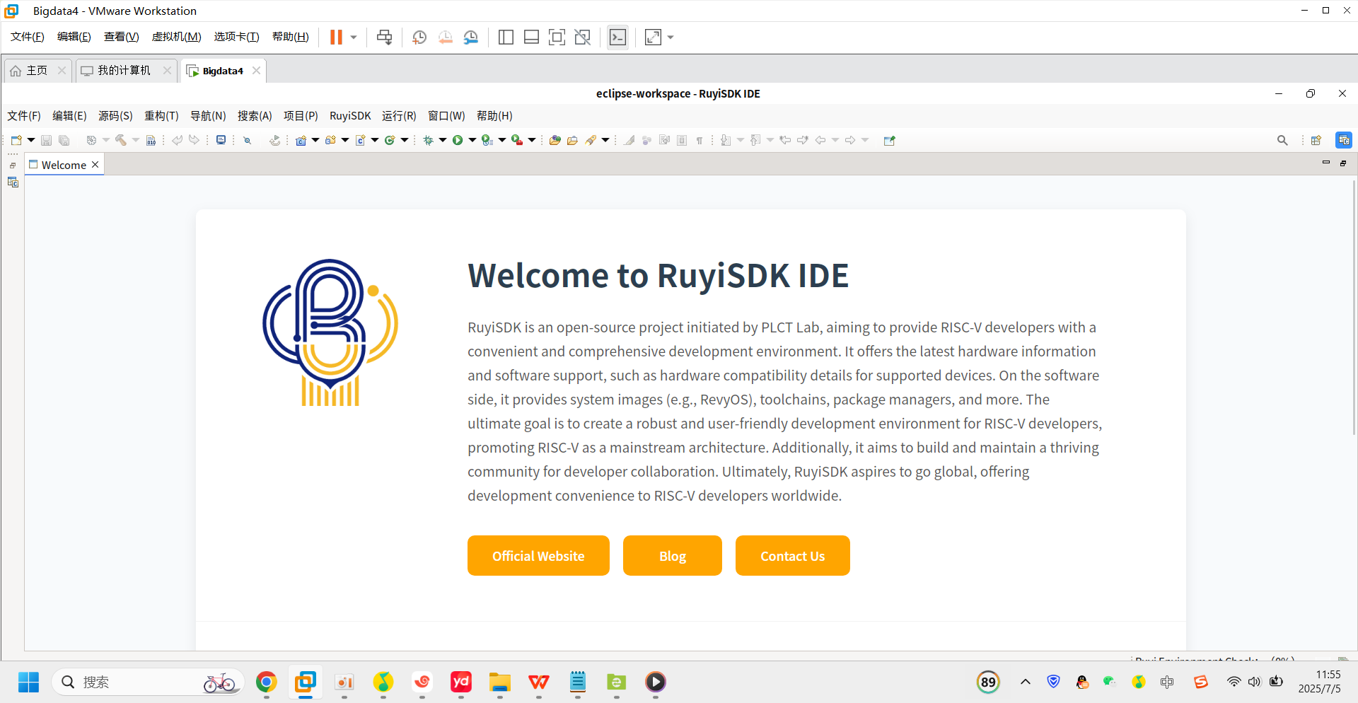

1. RuyiSDK 配置插件

方便配置开发板

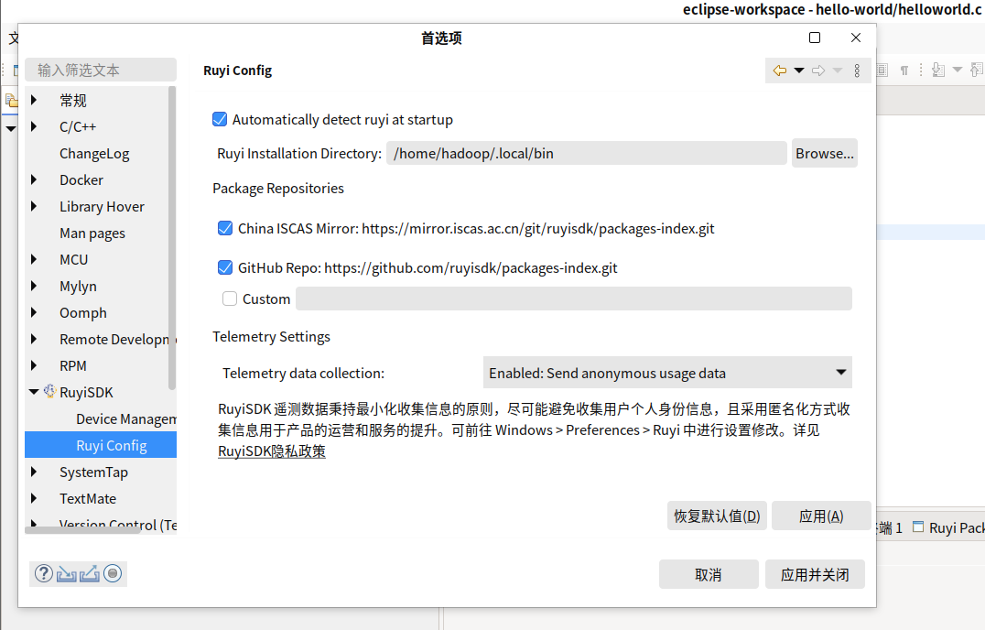

4.我的感受和需要改进的点

RuyiSDK 2023年筹备，到现在开发才2年时间，虽然基本功能和开发环境都基本完善了，但是还是存在许多不足。

我对于RuyiSDK IDE看法是：

1. 安装插件不方便，不能直接从IDE的插件市场直接安装。

（2）RuyiSDK IDE是基于Eclipse开发的，Eclipse本身问题就是界面相对复杂，如下图，第一次看几乎不知道好多小图标是什么意思，我觉得未来RuyiSDK IDE

最终应该做成像VSCODE一样简洁方便。

